AVIS DE VALEUR

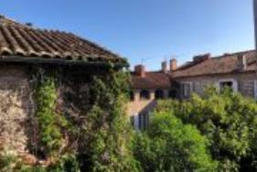 | 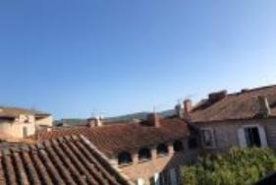 | 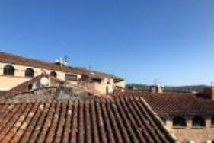

Je soussigné(e), Emmanuelle Alazard, de la Sarl Quercy Transactions, 3, place Jean-Jacques Chapou, 46000 CAHORS (Lot), atteste par la présente avoir visité le 22/08/24, un Immeuble sis 14 rue Pierre de Berni 46000 CAHORS appartenant à Mr ILLESCAS Louis

Descriptif

CAHORS Centre-ville. Quartier sauvegardé .Immeuble comprenant un T3 de 54 m² en duplex, un autre T3 en duplex de 46 m² avec vue sur les toits de CAHORS tout deux fraîchement rénovés ainsi qu'une pièce au rez-de-chaussée de 21.1 m² et d'une cave. Le bien est idéalement situé à proximité de tout commerces et services. Se trouvant proche de la plupart des établissements scolaires, celui-ci est donc idéal pour la location auprès des étudiants. Chaque T3 duplex sont équipés de chauffage électrique avec cumulus individuel, interphone, Fibre et fenêtres double vitrage PVC.es informations sur les risques auxquels ce bien est exposé sont disponibles sur le site Géorisques www.georisques.gouv.fr
Surface habitable environ : 127.2 m²
Parcelle n°000 CD 275 avec 62 m².

Immeuble

SITUATION DU BIEN:
- Centre-Ville proche de tout commerces, services et établissements scolaires
REZ DE CHAUSSÉE:
- Atelier de 21.14 m²
- Couloir 6 m²
1ER ÉTAGE:
- Appartement T3 DUPLEX de 54 m² en totalité
- Bureau de 7.09 m²
- Chambre de 10.41 m²
- Cuisine + entrée de 7.01 m²
- dégagement de 2.60 m²
- Salle de bains de 4 m²
- Séjour de 19.36 m²
- Lingerie de 8 m²
2ÈME ÉTAGE:
- Appartement T3 en DUPLEX de 46.02 m² en totalité
- Bureau de 4.06 m² mais mansardée donc 7.09 m²
- Chambre de 8.99 m² mais mansardée donc 10.41 m² au sol.
- Cuisine + entrée de 7.01 m²
- Dégagement de 2.60 m²
- Salle de bains de 4 m²
- Séjour de 19.36 m²
DPE:
- Consommation énergétique (en énergie primaire):
- Emission de gaz à effet de serre:
BIEN AV LOUÉ:
- Bien actuellement loué pour le T3 au 2ème étage
CHAUFFAGE:
- Electrique
DONNÉES FINANCIÈRES:
- Revenu locatif 500 +530
- Type de bail 3/6/9
- Taxe Fonciere environ 2600€
EQUIPEMENTS DIVERS:
- Double vitrage
- Tout à l'égout
- Production eau chaude ballons
EQUIPEMENTS ELECTRIQUE:
- Câble TV
- Interphone
FENÊTRES:
- PVC double vitrage
INFOS SUR LOCATION:
- Loyer mensuel hors charges: 500 € pour le T3 au 2 ème étage et 530 € pour celui au 1 er étage
- Provision sur charges mensuelles récup.: 20 € pour chaque appartement
- Durée Bail: 3 ans
- Loyer hors taxes:
SERVICES:
- Calme
- Commerces
- Ecole
- Gare
- Hôpital
- Internet / ADSL
- Secteur Sauvegardé
SOUS SOL:
- Cave environ 27 m²
TERRAIN:
- Cour
TOITURE:
- Tuiles romane
VUE:
- Dégagée sur les toits de cahors pour le T3 au 2ème étage
- Vue sur jardin pour le T3 au 1er étage

A l'issue de cette visite, j'ai évalué ce bien entre 130 000 € (cent trente mille euros) et 140 000 € (cent quarante mille euros).

Cette évaluation a été donnée sur la base de l'état des prestations du bien, de sa situation, du marché immobilier et des transactions réalisées à ce jour sur ce secteur et sous réserve du résultat favorable des expertises : termites, plomb, amiante, électricité, gaz, diagnostic de performance énergétique (DPE), assainissement. Cet avis de valeur est indicatif et n'a pas de valeur d'expertise et ne peut engager notre responsabilité, n’étant pas en mesure de vérifier les éventuelles servitudes, nuisances, malfaçons ou autres troubles pouvant affecter la propriété et le reflet du marché immobilier actuel pouvant subir des fluctuations. Cet avis de valeur a une durée de validité de six mois.

Pour servir et valoir ce que de droit,
Fait à Cahors, le 04 09 24

Alazard Emmanuelle.

